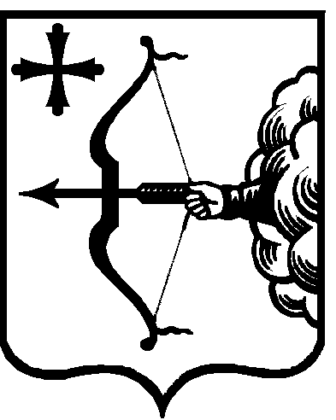
ПРАВИТЕЛЬСТВО КИРОВСКОЙ ОБЛАСТИ
ПОСТАНОВЛЕНИЕ
30.12.2025 |  | № | 740-П
г. Киров
О внесении изменений в постановление Правительства
Кировской области от 08.12.2023 № 640-П «Об утверждении государственной программы Кировской области «Управление государственными финансами и регулирование межбюджетных отношений» и о признании утратившими силу некоторых
постановлений Правительства Кировской области
Правительство Кировской области постановляет:
1. Внести изменения в постановление Правительства Кировской области от 08.12.2023 № 640-П «Об утверждении государственной программы Кировской области «Управление государственными финансами и регулирование межбюджетных отношений», утвердив изменения в государственной программе Кировской области «Управление государственными финансами и регулирование межбюджетных отношений» (далее – Государственная программа) согласно приложению.
2. Признать утратившими силу с 01.01.2026 постановления Правительства Кировской области:
2.1. От 08.12.2023 № 640-П «Об утверждении государственной программы Кировской области «Управление государственными финансами и регулирование межбюджетных отношений».
2.2. От 30.10.2024 № 456-П «О внесении изменений в постановление Правительства Кировской области от 08.12.2023 № 640-П «Об утверждении государственной программы Кировской области «Управление государственными финансами и регулирование межбюджетных отношений».
2.3. От 17.04.2025 № 198-П «О внесении изменений в постановление Правительства Кировской области от 08.12.2023 № 640-П «Об утверждении государственной программы Кировской области «Управление государственными финансами и регулирование межбюджетных отношений».
3. Настоящее постановление вступает в силу со дня его официального опубликования. Пункт 1 настоящего постановления действует
по 31.12.2025.
Председатель Правительства
Кировской области М.А. Сандалов

